Протокол № 1
заседания МО средних групп от 10.10.2023г.

Присутствовалия: | Отсутствовали:
1. Еремина Т. Ю. МДОУ «Детский сад  «Дюймовочка» | 1. МДОУ «Детский сад «Чебурашка»
2.Терентьева О. А. МДОУ «Детский сад «Дюймовочка | 2. МДОУ «Детский сад «Колосок»
3.Норенко Н.В.МДОУ «Детский сад  «Дюймовочка | 3.
4.Сорокина А. Н. МДОУ «Детский сад «Светлячок» | 4.
5. Кротова Е.А. МДОУ «Детский сад  «Светлячок» | 5.
6.Волкова А. В. МДОУ «Детский сад  «Колокольчик» | 6.
7.Семенова Я. Н. МДОУ «Детский сад «Колокольчик» | 7.
8. Иванова Л. А. МДОУ «Детский сад  «Аленушка» | 8.
9.Фазилова И. В. МДОУ «Детский сад  «Солнышко» | 9.
10.Макарова С.В. МДОУ «Детский сад «Родничок» | 10.
11.Першина Д.А. МДОУ «Детский сад «Звездочка» | 11.
12.Корнева Ю.С. МДОУ «Детский сад «Звездочка» | 12.
13.Фадеева А. А. МДОУ «Детский сад «Почемучка» | 13.
14.Смольцева Н. Б. МДОУ «Детский сад «Почемучка» | 14.
15.Федотова Т.В. МДОУ «Детский сад «Рябинка» | 15.
16.Панченко М.И. МДОУ «Детский сад «Рябинка» | 16.
17.Рубищева М.Н. МДОУ «Детский сад «Березка» | 17.
18.Новикова Л.В. МДОУ «Детский сад «Березка» | 18.
19.Унгефуг Э. Н. МДОУ «Детский сад  «Малыш» | 19.
20.Кондратьева Т. А. Руководитель ГМО воспитателей средних групп МДОУ «Детский сад «Малыш» | 20.

ТЕМА: Установочное заседание №1 «Перспективы и направления работы ГМО воспитателей средних групп ДОУ на 2023-2024 учебный год.
Фестиваль летних мероприятий (Октябрь)

Цель: Создать условия для распространения педагогами личного опыта работы с детьми дошкольного возраста в летний период

Задачи:
- Повысить профессиональные компетенции педагогов в области воспитания в соответствии с современными требованиями.
- Изучать и обобщать, пропагандировать и распространять передовой опыт

Ход заседания 1. По первому вопросу слушали сообщение «Перспективы и направления работы ГМО воспитателей средних групп ДОУ на 2023-2024 учебный год» Кондратьевой Т. А. руководителя Городского Методического объединения МДОУ «Детский сад «Малыш». Цель: Создавать условия для распространения педагогами личного опыта работы с детьми среднего дошкольного возраста через различные формы участия в методической работе
- По второму вопросу слушали сообщение из опыта работы: Итоговое родительское собрание (квест-игра) «Вместе по дороге к знаниям» педагогов МДОУ «Детский сад «Колокольчик» Волковой А.В., Семеновой
Я.Н. Цель: Подведение итогов образовательной деятельности
- По третьему. вопросу слушали сообщение из опыта работы: Презентация летнего развлечения «Мы на луг ходили» педагогов МДОУ «Детский сад «Дюймовочка» Терентьевой О.А., Ереминой Т.Ю. Цель: Создание благоприятного эмоционального состояния у детей через активацию познавательной и физической деятельности

- По четвертому вопросу слушали сообщение из опыта работы: Экологическое развлечение «Человек – друг природы» педагога МДОУ «Детский сад «Дюймовочка» Норенко Н.В. Цель: Создание условий для
повышения интереса детей к экологическому образованию
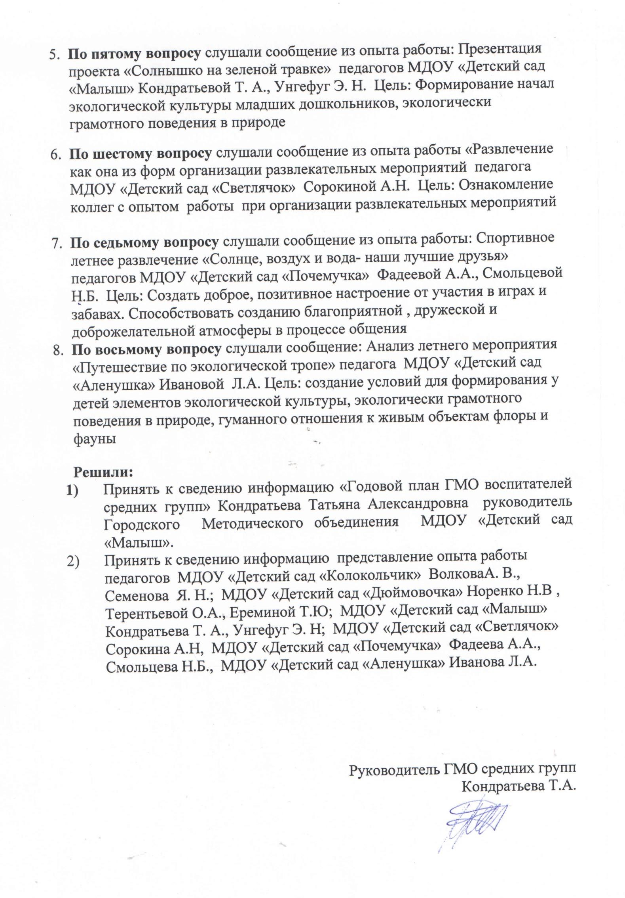
5.

